
Guia do Calc
Capítulo 9
Análise de Dados
Usando Cenários, Atingir meta, Solver, e outros

Direitos autorais
Este documento é protegido por Copyright © 2010 por seus contribuidores listados abaixo. Você pode distribuir e/ou modificar este trabalho, tanto sob os termos da Licença Pública Geral GNU (http://www.gnu.org/licenses/gpl.html), versão 3 ou posterior, ou da Licença de Atribuição Creative Commons (http://creativecommons.org/licenses/by/3.0/), versão 3.0 ou posterior.
Todas as marcas comerciais dentro desse guia pertencem aos seus respectivos donos.
Contribuidores
Barbara Duprey Raul Pacheco da Silva
Hal Parker Vera Lucia Cavalcante Pereira
Comentários e contribuições
Por favor, direcione qualquer comentário ou sugestão sobre este documento para: documentation@libreoffice.org
Créditos
Este capítulo é baseado no Capítulo 9 do OpenOffice.org 3.3 Calc Guide. Os contribuidores para este capítulo são:
Jean Hollis Weber Nikita Telang
James Andrew Claire Wood
Data de publicação e versão do software
Publicado em 29 de abril de 2011. Baseado no LibreOffice 3.3.

Nota para usuários de Mac
Algumas combinações de teclas e menus são diferentes no Mac, em comparação com os utilizados no Windows e Linux. A tabela abaixo mostra algumas substituições mais comuns para as instruções deste capítulo. Para uma lista mais detalhada, acesse o menu Ajuda do aplicativo.
Windows/Linux | Equivalente no Mac | Resultado
Ferramentas → Opções menu de seleção | LibreOffice → Preferências | Acessa as opções de configuração
Clique com botão direito | Ctrl+clique | Abre um menu de contexto
Ctrl (Ctrl) | z (Comando) | Utilizada com outras teclas
F5 | Shift+z+F5 | Abre o Navegador
F11 | z+T | Abre a janela de Estilos e Formatação

Conteúdo
Direitos autorais 2
Nota para usuários de Mac 2
Introdução 4
Consolidando dados 4
Criando subtotais 6
8
Usando cenários “e se” 8
Criando cenários 8
Configurações 9
Alterando cenários 10
Alternado propriedades de cenários 10
Alterando cenários dos valores da célula 10
Trabalhando com cenários usando o Navegador 11
Rastreamento de valores em cenários 12
Usando outras ferramentas “e se” 12
Múltiplas operações em colunas ou linhas 13
Calculando com uma fórmula e uma variável 14
Calculando com várias fórmulas simultaneamente 15
Múltiplas operações através de linhas e colunas 16
Calculando com duas variáveis 16
Trabalhando ao contrário usando Atingir meta 17
Exemplo com Atingir meta 18
Usando o Solver 19
Exemplo com Solver 19

Introdução
Uma vez familiarizado com funções e fórmulas, o próximo passo é aprender como usar processos automatizados do Calc para executar rapidamente uma análise útil de seus dados.
O Calc possui várias ferramentas para auxiliá-lo a manipular as informações em suas planilhas, que vão desde funcionalidades para cópia e reutilização de dados, criar subtotais automaticamente, informações variáveis para ajudá-lo a encontrar as respostas as suas necessidades. Estas ferramentas são divididas em Ferramentas e menus de Dados.
Para recém-chegados em planilhas, estas ferramentas podem ser assustadoras num primeiro momento. No entanto, tornam-se mais simples se você lembrar que tudo depende de entrada de uma célula ou de um intervalo de células que contém os dados com os quais você está trabalhando.
Você sempre pode entrar nas células ou intervalos manualmente, mas em muitos casos é mais fácil selecionar as células com o mouse. Clique no ícone Encolher/Maximizar ao lado de um campo para reduzir temporariamente o tamanho da janela da ferramenta, para que possa ver a planilha abaixo e selecionar as células requeridas.
Pode-se ter a experiência de descobrir quais os dados que entram no campo, mas em seguida definir uma seleção de opções, muitas das quais podem ser ignoradas em qualquer caso. Basta manter o propósito básico de cada ferramenta em mente, e deverá ter poucos problemas com as ferramentas de função do Calc.
Não há necessidade de aprendê-las, especialmente se o uso da planilha é simples, mas com a manipulação de dados tornam-se mais sofisticadas, e podem poupar tempo ao fazer cálculos, especialmente quando se lida com situações hipotéticas. Tão importante quanto isto, permitem a preservação do trabalho e o compartilhamento com outras pessoas, ou consigo mesmo em uma sessão posterior.
Uma ferramenta de função não mencionada aqui é o Assistente de Dados (também chamada de Tabelas dinâmicas), mas é um tópico suficientemente complexo que requer um capítulo separado (Veja o Capítulo 8).

Consolidando dados
Dados → Consolidar... fornece uma maneira de combinar dados de dois ou mais intervalos de células em um novo intervalo ao executar uma das várias funções nos dados (como SOMA ou MÉDIA). Durante a consolidação, o conteúdo das células de várias planilhas podem ser combinados em um só lugar. O efeito é que cópias de intervalos identificados são empilhados com seus cantos superiores esquerdos na posição especificada do resultado, e a operação selecionada é usada em cada célula para calcular o valor do resultado
- Abra o documento contendo o intervalo de células a ser consolidado.
- Escolha Dados → Consolidar... para abrir a caixa de diálogo Consolidar. A Figura 1 mostra este diálogo depois de fazer as alterações descritas abaixo.
- A lista Intervalo dos dados de origem contém os intervalos existentes nomeados (criados usando Dados → Definir intervalo) para que se possa selecionar rapidamente para consolidar com outras áreas.
- Se o intervalo de origem não é nomeado, clique no campo à direita da lista suspensa e digite uma referência para o primeiro intervalo de dados ou use o mouse para selecionar o intervalo na planilha. (Pode-se ser necessário mover a caixa de diálogo Consolidar ou clique no ícone Encolher para atingir as células necessárias.).
- Clique Adicionar. O intervalo selecionado é adicionado para a lista de intervalos Consolidar.
- Selecione as faixas adicionais e clique Adicionar após cada seleção.
- Especifique onde deseja exibir o resultado selecionando um intervalo de destino para a lista suspensa Copiar resultados para.
- Se o intervalo de destino não é nomeado, clique no campo ao lado Copiar resultados para e digite a referência do intervalo de destino ou selecione o intervalo usando o mouse, ou posicione o cursor na célula superior esquerda do intervalo de referência. Copiar resultados para leva somente a primeira célula do intervalo de referência em vez de todo o intervalo como é o caso do Intervalo dos dados de origem.
Figura 1: Definindo os dados a serem consolidados
- Selecione uma função na lista Função. Isto especifica como os valores no intervalo de consolidação serão calculados. A configuração padrão é Soma, que acrescenta os valores das células correspondentes do intervalo de dados de origem e dá o resultado no intervalo de destino.
A maioria das funções disponíveis são estatísticas (como Média, Mín, Máx, DesvPad), e a ferramenta é mais útil quando se trabalha com os mesmos dados repetidamente.
- Neste ponto, você pode clicar em Mais na caixa de diálogo Consolidar para acessar as seguintes configurações adicionais:
  - Selecione Vincular aos dados de origem para inserir as fórmulas que geram os resultados no intervalo de destino, em vez de os resultados reais. Se você vincular os dados, os valores modificados no intervalo de origem são automaticamente atualizados no intervalo de destino.
Cuidado   | As referências de células correspondente no intervalo de destino são inseridas nas linhas consecutivas, que são automaticamente ordenadas, e em seguida ocultas. Somente o resultado final, baseado na função selecionada, é mostrado.
  - Abaixo de Consolidar por, selecione entre Rótulos de linha ou Rótulos de coluna se as células do intervalo de dados de origem não devem ser consolidadas correspondente à posição idêntica da célula no intervalo, mas de acordo com um rótulo de linha ou de coluna. Para consolidar por rótulos de linha ou rótulos de coluna, este deve ser contido nos intervalos de origem selecionado. O texto nos rótulos devem ser idênticos, de modo que linhas ou colunas podem ser combinados com precisão. Se o rótulo de linha ou coluna de um intervalo de dados de origem não encontrou nenhuma correspondência que existam em outros intervalos de dados de origem, ele é adicionado ao intervalo de destino como uma nova linha ou coluna.

- Clique OK para consolidar os intervalos.
- Se estiver trabalhando continuadamente como o mesmo intervalo, é possível usar Dados → Definir intervalo para nomeá-lo.
Os intervalos de consolidação e intervalos destino são salvos como parte do documento. Se, posteriormente abrir um documento em que a consolidação tenha sido definida, estes dados ainda estarão disponível.

Criando subtotais
SUBTOTAL é uma função listada na categoria Matemática quando se usa o Assistente de função (Inserir → Função). Devido a sua utilidade, a função tem uma interface gráfica acessível a partir de Dados → Subtotais.
Como o nome sugere, os dados totalizam o SUBTOTAL arranjados em uma matriz, isto é, um grupo de células com rótulos para colunas. Usando a caixa de diálogo Subtotais, é possível selecionar até três matrizes, e em seguida escolher uma função estatística para aplicar. Ao clicar em OK, o Calc adiciona linhas de subtotal para as matrizes selecionadas, usando o resultado e estilos de células Resultado e Resultado2 para diferenciar essas entradas. Por padrão, os itens correspondentes em toda a matriz serão reunidos como um único grupo acima de um subtotal.
Para inserir valores de subtotal em uma panilha:
- Certifique-se que as colunas têm rótulos.
- Selecione o intervalo de células que deseja calcular subtotais e em seguida escolha Dados → Subtotais.
- Na caixa de diálogo Subtotais (Figura Figura 2), na lista Agrupar por, selecione a coluna pela qual os subtotais precisam ser agrupados. Um subtotal será calculado para cada valor distinto nesta coluna.
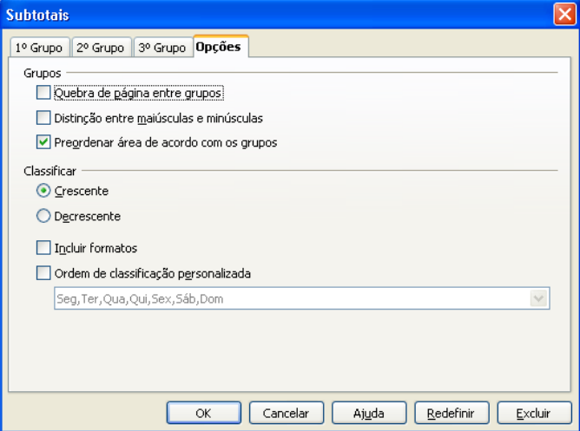Figura 2: Escolhendo opções para subtotais

- Na caixa Calcular subtotais de, selecione as colunas que contém os valores que se deseja para criar subtotais para. Se os conteúdos das colunas selecionadas mudarem depois, os subtotais são automaticamente recalculados.
- Na caixa Utilizar função, selecione a função que se deseja usar para calcular os subtotais.
- Clique OK.
Se usar mais de um grupo é possivel também organizar os subtotais de acordo com as escolhas feitas na caixa de diálogo da aba Opções Figura 2), incluindo ordem crescente e decrescente, ou usando um dos tipos personalizados predefinidos em Ferramentas → Opções → LibreOffice Calc → Listas de classificação.

Figura 3: Escolhendo opções para subtotais

Usando cenários “e se”

Os cenários são uma ferramenta para testar perguntas “o que se”. Cada cenário e nomeado, e pode ser editado e formatado separadamente. Ao imprimir a planilha, apenas o conteúdo do cenário atualmente ativo é impresso.
Um cenário é essencialmente um conjunto definido de valores de células para seus cálculos. É possível alternar facilmente entre esses conjuntos usando o Navegador ou uma lista suspensa que pode ser mostrada ao lado das células variáveis. Por exemplo, se quiser calcular o efeito de diferentes taxas de juros em um investimento, é possível adicionar um cenário para cada taxa de juros, e facilmente visualizar os resultados. Fórmulas que contam com valores alterados pelo cenário são atualizadas quando o cenário é aberto. Com todas as fontes de renda utilizando cenários, é possível construir de forma eficiente um modelo complexo de seu rendimento.

Criando cenários
Ferramentas → Cenários abre a caixa de diálogo com opções para criação de um cenário.
Para criar um cenário novo:
- Selecione as células que contém os valores que mudarão entre os cenários. Para selecionar várias faixas, mantenha pressionada a tecla Ctrl ao clicar. Deve-se selecionar ao menos duas células.
- Escolha Ferramentas → Cenários.
- Na caixa de diálogo Criar cenário (Figura Figura 4), digite um nome para o novo cenário. É melhor usar um nome que identifique claramente o cenário e não o nome padrão como mostra a figura abaixo. O nome será mostrado no Navegador e na barra de título, na borda ao redor do cenário na planilha em si.
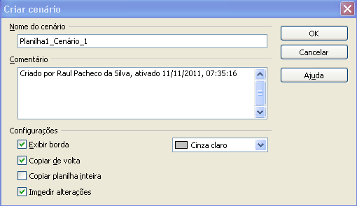Figura 4: Criando um cenário
- Opcionalmente adicionar alguma informação na caixa Comentário. O exemplo mostra o comentário padrão. Esta informação é mostrada no Navegador quando se clica no ícone Cenários e seleciona o cenário desejado.
- Opcionalmente selecione ou desmarque as opções na seção Configurações. Veja a página 9 para mais informações sobre estas opções.
- Clique OK para fechar a caixa de diálogo. O novo cenário é automaticamente ativado.
É possível criar vários cenários para qualquer intervalo de células.

Configurações
A parte inferior da caixa de diálogo Criar cenário contém várias opções. As configurações padrão (como mostra a Figura Figura 4) são provavelmente adequadas na maioria das situações.
Exibir borda
Coloca uma borda em torno do intervalo de células que altera seu cenário. Para escolher a cor da borda, use o campo a direita desta opção. A borda tem uma barra de título mostrando o nome do cenário ativo. Clique no botão da seta para a direita do nome do cenário para abrir uma lista suspensa de todos os cenários que foram definidos para as células dentro da borda. Pode-se escolher qualquer um dos cenários desta lista a qualquer momento.
Copiar de volta
Copia todas as alterações feitas para os valores das células do cenário de volta para o cenário ativo. Se esta opção não for selecionada, os valores do cenário salvo nunca são atualizados quando se faz alterações. O comportamento real da configuração Copiar de volta depende da proteção de célula, a proteção da planilha, e a configuração Impedir alterações (veja Tabela 1 na página 11).

Cuidado | Se estiver vendo um cenário que tem Copiar de volta ativado e criar um cenário novo, alterando os valores e selecionando Ferramentas → Cenários é possível inadvertidamente substituir os valores do primeiro cenário.  Isso é facilmente evitado se deixar os valores atuais só, criar um cenário novo com Copiar de volta ativado, e em seguida alterar o valor somente quando estiver visualizando o novo cenário.
Copiar planilha inteira
Acrescenta ao seu documento uma planilha que mostra o novo cenário na íntegra permanentemente. Isto é, além de criar o cenário, torna-o selecionável tanto na planilha original como na normal.
Impedir alterações
Impede alterações em um cenário de Copiar de volta ativado quando a planilha é protegida mas as células não o são. Também impede alterações nas configurações descritas nesta seção quando a planilha é protegida. Uma explicação mais completa do efeito desta opção em diferentes situações é dado abaixo.

Alterando cenários
Cenários tem dois aspectos que podem ser alterados de forma independente:
- Propriedades de cenário (as configurações descritas acima)
- Valores de células de cenário (as entradas dentro da borda do cenário)
A medida em que qualquer um destes aspectos pode ser alterados depende tanto as propriedades existentes do cenário e do estado de proteção atual da planilha e das células.

Alternado propriedades de cenários
Se a planilha estiver protegida (Ferramentas → Proteger documento → Planilha) e Impedir alterações estiver selecionada, então as propriedades de cenário não podem ser alteradas.
Se a planilha estiver protegida, e Impedir alterações não estiver selecionada, então todas as propriedades do cenário podem ser alteradas exceto Impedir alterações e Copiar planilha inteira, que estão desativados.
Se a planilha não esta protegida, então Impedir alterações não tem nenhum efeito, e todas as propriedades de cenário podem ser alteradas.

Alterando cenários dos valores da célula
A Tabela 1 resume a interação de vários ajustes na prevenção ou permitindo mudanças nos valores de célula de cenário.
Tabela 1: Evitar alterações de comportamento para mudanças de valores na célula de cenário
Configurações | Mudança permitida
Proteção da planilha LIGADO  Proteção de cenário de célula DESLIGADO  Impedir alterações LIGADO  Copiar de volta LIGADO | Os valores da célula de cenário não podem ser alterados
Proteção da planilha LIGADO  Proteção de cenário de célula DESLIGADO  Impedir alterações DESLIGADO  Copiar de volta LIGADO | Os valores da célula de cenário podem ser alterados, e o cenário é atualizado.
Proteção da planilha LIGADO  Proteção de cenário de célula DESLIGADO  Impedir alterações DESLIGADO  Copiar de volta DESLIGADO | Os valores da célula de cenário podem ser alterados, mas o cenário não é atualizado, devido a configuração Copiar de volta
Proteção da planilha LIGADO  Proteção de cenário de célula LIGADO  Impedir alterações QUALQUER DEFINIÇÃO  Copiar de volta QUALQUER DEFINIÇÃO | Os valores da célula de cenário não pode ser alterado.
Proteção da planilha DESLIGADO  Proteção de cenário de célula QUALQUER DEFINIÇÃO  Impedir alterações QUALQUER DEFINIÇÃO  Copiar de volta QUALQUER DEFINIÇÃO | Os valores da célula de cenário podem ser alterados e o cenário é atualizado ou não, dependendo da configuração Copiar de volta

Trabalhando com cenários usando o Navegador
Após adicionar cenários em uma planilha, é possível saltar para um cenário em particular selecionando-o na lista do Navegador.
Clique no ícone Cenários no Navegador (veja Figura Figura 5). Os cenários definidos estão listados, acompanhada dos comentários que foram inseridos quando da criação dos cenários.
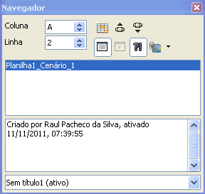Figura 5: Cenários no Navegador
Para aplicar um cenário para a planilha atual, dê um duplo clique no nome do cenário no Navegador.
Para excluir um cenário, clique com o botão direito do mouse no nome do cenário no Navegador e selecionar Excluir.
Para editar um cenário, incluindo seu nome é comentário, clique com o botão direito do mouse no nome do cenário no Navegador e selecione Propriedades. A caixa de diálogo Editar propriedades é a mesma que a caixa de diálogo Criar cenário (Figura Figura 4).

Rastreamento de valores em cenários
Para saber quais os valores em um cenário afetam outros valores, escolha Ferramentas → Detetive → Rastrear dependentes. Setas apontam para as células que são diretamente dependentes da célula atual.

Usando outras ferramentas “e se”
Dados → Operações múltiplas e uma ferramenta de planejamento para perguntas “e se” como cenários. Ao contrário de um cenário, a Ferramenta Operações múltiplas não apresenta as versões alternativas nas mesmas células ou com uma lista suspensa. Em vez disso, a ferramenta Operações múltiplas cria uma matriz de fórmula: um conjunto separado de células que mostra os resultados da aplicação da fórmula para uma lista de valores alternativos para as variáveis usadas pela fórmula. Embora esta ferramenta não está listada entre as funções, é realmente uma função que atua em outras funções, o que lhe permite calcular resultados diferentes sem ter de introduzir e executar separadamente.
Para usar a ferramenta Operações múltiplas, é necessário duas matrizes de células. A primeira matriz contém o original ou valores padrões e as fórmulas aplicadas a elas. As fórmulas devem ser em um intervalo.
A segunda matriz é a matriz de fórmula. É criada, colocando uma lista de valores alternativos para um ou dois dos valores originais.
Uma vez que os valores alternativos são criados, use a ferramenta Operações múltiplas para especificar quais as fórmulas estão sendo utilizadas, bem como os valores originais usados pelas fórmulas. A segunda matriz é então preenchida com os resultados do uso de cada valor alternativo, em lugar dos valores originais.
A ferramenta Operações múltiplas pode usar qualquer número de fórmulas, mas apenas uma ou duas variáveis. Com uma variável, a fórmula de matriz de valores alternativos para as variáveis será em uma única coluna ou linha. Com duas variáveis, deve-se indicar uma tabela de células de tal forma que os valores alternativos para uma variável sejam dispostos como títulos de coluna, e os valores alternativos para o outro ato variável como cabeçalhos de linha.
Criação de várias operações pode ser confuso no início. Por exemplo, quando usamos duas variáveis, é necessário selecioná-las com cuidado, para que formem uma tabela significativa. Nem todos os pares de variáveis são uteis para adicionar a mesma fórmula à matriz. No entanto, quando trabalhamos com uma variável única, um novo usuário pode facilmente cometer erros ou esquecer as relações entre células na matriz original e células na matriz fórmula. Nestas situações, Ferramentas → Detetive pode ajudar a esclarecer as relações.
É possível também fazer matriz de fórmula mais fácil de trabalhar se aplicar alguma lógica simples. Coloque o original e a matriz de fórmula juntos na mesma planilha, e use rótulos para as linhas e colunas em ambos. Esses pequenos exercícios em projetos organizacionais tornam o trabalho com a matriz de fórmula muito menos doloroso, especialmente quando se está corrigindo erros ou ajustando resultados.
Nota | Se exportar uma planilha contendo várias operações para o Microsoft Excel, a localização das células que contém a fórmula devem ser definido totalmente em relação ao intervalo de dados.

Múltiplas operações em colunas ou linhas
Em sua planilha, insira uma fórmula para calcular um resultado para valores que são armazenados em outras células. Em seguida, configure um intervalo de células contendo uma lista de alternativas para um dos valores usados na fórmula. O comando de Operações múltiplas produz uma lista de resultados ao lado de seus valores alternativos, executando a fórmula contra cada uma dessas alternativas.
Nota | Antes de escolher a opção Dados → Operações múltiplas, não se esqueça de selecionar não apenas sua lista de valores alternativos, mas também as células adjacentes no qual os resultados dever ser colocados.
No campo Fórmulas na caixa de diálogo Operações múltiplas, digite a referência de célula para a fórmula que deseja usar.
O arranjo dos valores alternativos determina como o restante da caixa de diálogo deve ser completada. Se foram listados em uma única coluna, deve-se completar o campo para Célula de entrada de coluna. Se eles estão ao longo de uma única linha, complete o campo Célula de entrada de linha. Pode-se usar ambas em casos mais avançados. Ambas as versões, simples e dupla, são explicadas abaixo:
O texto acima pode ser explicado melhor com exemplos. Referência de células corresponde as seguintes figuras.
Vamos dizer que você produz brinquedos e que os vende por R$ 10,00 cada (célula B1). Cada brinquedo tem um custa R$ 2,00 para ser feito fazer (célula B2), além do que você tem custos fixos de R$ 10.000,00 por ano (célula B3). Quanto de lucro você terá em um ano se você vender um determinado número de brinquedos?

Calculando com uma fórmula e uma variável
- Para calcular o lucro, primeiro insira qualquer número como a quantidade (itens vendidos); neste exemplo, 2000 (célula B4). O lucro é encontrado pela fórmula Lucro=Quantidade*(Preços de venda - Custos direto) – Custos fixos. Digite esta fórmula em B5: =B4*(B1-B2)-B3.
- Na coluna D insira uma variedade de alternativas de figuras de vendas anual, uma abaixo da outra, por exemplo de 500 até 5000, em intervalos de 500.
- Selecione o intervalo D2:E11, e, assim, os valores na coluna D e as células vazias (que receberão os resultados dos cálculos) ao lado na coluna E.
- Escolha Dados → Operações múltiplas.
- Com o cursor no campo Fórmulas da caixa de diálogo Operações múltiplas, clique na célula B5.
- Coloque o cursor no campo Célula de entrada de coluna e clique na célula B4. Isto significa que B4, a quantidade, é a variável da fórmula, e deve ser substituída pela coluna de valores alternativos. A Figura Figura 6 mostra a planilha de trabalho e a caixa de diálogo Operações múltiplas.
- Clique OK. Os lucros para as diferentes quantidades são agora mostrados na coluna E. Veja a Figura Figura 7.
Dica | Você pode achar mais fácil marcar a referência na planilha se clicar no ícone Encolher para reduzir a caixa de diálogo Operações múltiplas com o tamanho da entrada do campo. O ícone então muda para o ícone Maximizar; clique nele para restaurar a caixa de diálogo ao seu tamanho original.
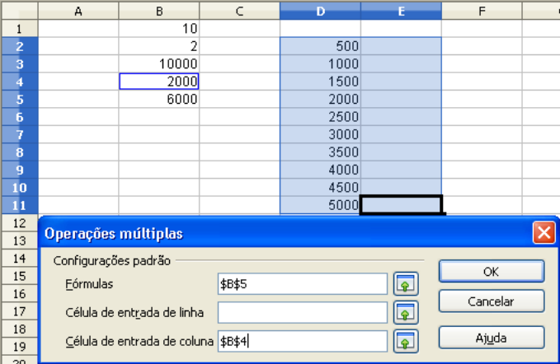Figura 6: Planilha e caixa de diálogo Operações múltiplas mostrando as entradas
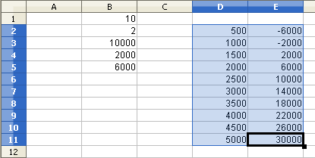Figura 7: Planilha mostrando os resultados dos cálculos de Operações múltiplas

Calculando com várias fórmulas simultaneamente
- Na planilha do exemplo anterior, excluir os conteúdos da coluna E.
- Digite a seguinte fórmula em C5: =B5/B4. Agora estamos calculando o lucro anual por item vendido.
- Selecione o intervalo D2:F11, assim, três colunas.
- Escolha Dados → Operações múltiplas.
- Com o cursor no campo Fórmulas da caixa de diálogo Operações múltiplas, selecione as células B5 e C5.
- Coloque o cursor no campo Célula de entrada de coluna e clique na célula B4. A Figura Figura 8 mostra a planilha de trabalho e a caixa de diálogo Operações múltiplas.
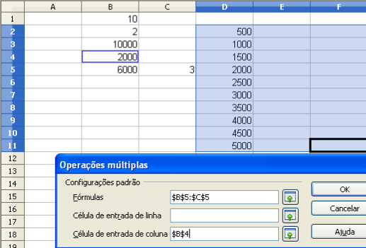Figura 8: planilha e caixa de diálogo mostrando as entradas
- Clique OK. Agora os lucros são listados na coluna E. E o lucro anual por item na coluna F.
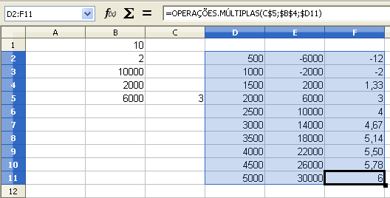Figura 9: Resultados dos cálculos de Operações múltiplas

Múltiplas operações através de linhas e colunas
É possível realizar operações múltiplas simultaneamente para colunas e linhas nas chamadas tabelas cruzadas. A fórmula deve usar pelo menos duas variáveis, os valores alternativos para o qual devem ser organizados de modo que um conjunto apareça em uma única linha e o outro em uma única coluna. Estes dois conjuntos de valores alternativos formarão cabeçalhos de colunas e linhas para a tabela de resultados produzidos pelo processo de Operações múltiplas.
Selecione o intervalo definido por ambas as faixas de dados (incluindo, portanto, todas as células em branco que devem conter os resultados) e escolha Dados → Operações múltiplas. Digite a célula de referência para a fórmula no campo Fórmulas. Os campos Célula de entrada de linha e Célula de entrada de coluna são usados para introduzir a referência para as células correspondentes na fórmula.
Cuidado | Tenha cuidado com a entrada da célula de referência de uma variável no campo errado. O campo Célula de entrada de linha não deve conter a referência da célula da variável que muda as linhas de sua tabela de resultados, mas a da variável cujo os valores alternativos foram inseridos ao longo de uma única linha.

Calculando com duas variáveis
Agora se deseja variar não apenas a quantidade produzida anualmente, mas também o preço de venda, e estamos interessado no lucro em cada caso.
Expanda a tabela mostrada na Figura Figura 8. D2 até D11 já contém os números 500, 1000 e assim por diante, até 5000. Em E1 a H1 entrar os números 8, 10, 15 e 20.
- Selecione o intervalo D1:H11.
- Escolha Dados → Operações múltiplas.
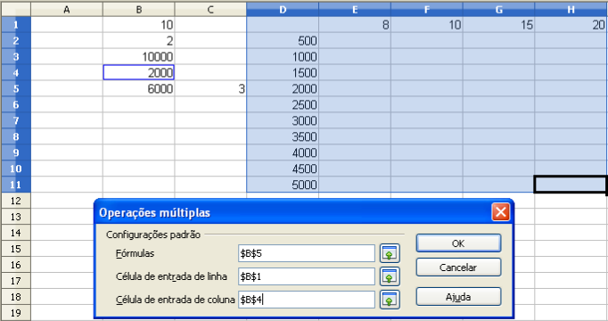Figura 10: Planilha e caixa de diálogo mostrando as entradas
- Com o cursor no campo Fórmulas na caixa de diálogo Operações múltiplas, clique na célula B5 (lucro).
- Coloque o cursor no campo Célula de entrada de linha e clique na célula B1. Isto significa que B1, o preço de venda, é a entrada variável na horizontal (com os valores 8, 10, 15 e 20).
- Coloque o cursor no campo Célula de entrada de coluna e clique na célula B4. Isto significa que B4, a quantidade, é a entrada variável na vertical.
- Clique OK. Os lucros para os diferentes preços de venda são agora mostrados no intervalo E2:H11.
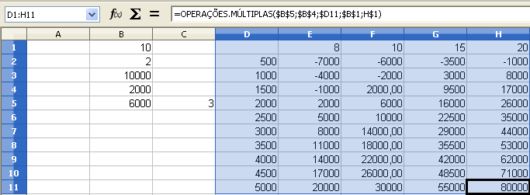Figura 11: Resultados dos cálculos de operações múltiplas

Trabalhando ao contrário usando Atingir meta
Normalmente, cria-se uma fórmula para calcular resultados baseados em valores existentes. Pelo contrário, usando Ferramentas → Atingir meta pode-se descobrir quais valores produzirão o resultado que se deseja.
Para tomar um exemplo simples, imagine que o Diretor Financeiro de uma empresa está desenvolvendo projeções de vendas para cada trimestre do ano seguinte. Ele sabe que o rendimento total da empresa deve ser bom no ano para satisfazer os acionistas. Ele também tem uma boa ideia do faturamento da empresa nos três primeiros trimestres, porque os contratos já estão assinados. Para o quarto trimestre, no entanto, nenhuma renda definitiva está disponível. Então quanto deve a empresa ganhar no quarto trimestre (Q4) para atingir sua meta? O Diretor Financeiro pode inserir os ganhos previstos para cada um dos outros três trimestres, acompanhado de uma fórmula que soma todos os quatro trimestres. Em seguida ele busca na célula vazia Q4 a resposta para as vendas.
Outros usos de procurar metas podem ser mais complicados, mas o método continua o mesmo. Somente um argumento pode ser alterado em uma procura de meta simples.

Exemplo com Atingir meta
Para calcular juros anual (I), criar uma tabela com os valores para o capital (C), número de anos (n), e taxa de juros (i). A fórmula é I=C*n*i.
Vamos assumir que a taxa de juros (i) de 7,5% e o número de anos (n) 1 permanecerá constante. No entanto, se quer saber quanto o capital de investimentos (C), teria que ser modificado, de modo a atingir um determinado retorno (I). Para este exemplo, calcular quanto o capital C seria necessário se desejarmos um retorno anual de R$ 15.000,00.
Digite cada um dos valores mencionados acima em células adjacentes (para Capital (C), um valor arbitrário como R$ 100.000,00, ou pode ser deixado em branco; para número de anos (n), 1; para taxa de juros (i), 7,5%). Digite a fórmula para calcular os juros (I), em outra célula. Em vez de C, n, e i use a referência para a célula com o valor corresponde. Em nosso exemplo (Figura Figura 12), este seria =B1*B2*B3.
- Coloque o cursor na célula da fórmula (B4), e escolha Ferramentas → Atingir meta.
- Na caixa de diálogo Atingir meta, a célula correta já está inserida no campo Célula de fórmula.
- Coloque o cursor no campo Célula variável. Na planilha, clique na célula que contém o valor a ser alterado, neste exemplo, é B1.
- Digite o resultado desejado da fórmula no campo Valor desejado. Neste exemplo, o valor é 15.000. A Figura 12 mostra as células e os campos.
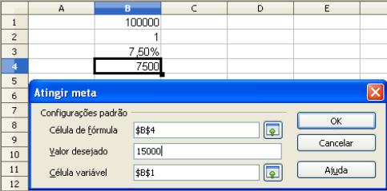Figura 12: Exemplo de configuração para atingir
- Clique OK. Uma caixa de diálogo aparece informando que a Meta atingida foi bem-sucedida. Clique Sim para inserir o valor da meta na célula variável. O resultado é mostrado abaixo.
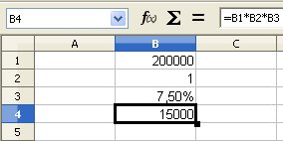Figura 13: Resultado da operação atingir meta

Usando o Solver
Ferramentas → Solver equivale a uma forma mais elaborada de atingir meta. A diferença é que o Solver lida com equações com múltiplas variáveis desconhecidas. É projetado especificamente para minimizar ou maximizar o resultado de acordo com um conjunto de regras que se define.
Cada uma destas regras define se um argumento na fórmula dever ser maior que, menor que, ou igual ao valor que se digitar. Se quiser que o argumento permaneça inalterado, você deve inserir uma regra que declare especificamente que a célula deve ser igual à sua entrada atual. Para os argumentos que gostaria de mudar, é necessário adicionar duas regras para definir um intervalo de valores possíveis: as condições limitantes. Por exemplo, você pode definir a restrição de que uma das variáveis ou células não pode ser maior do que outra variável, ou não pode ser maior do que um determinado valor. Pode também definir a restrição de que uma ou mais variáveis devem ser inteiros (valores sem casas decimais), ou valores binários (em que apenas 0 e 1 são permitidos).
Uma vez que tenha terminado de configurar as regras, clique no botão Resolver para iniciar o processo automático de ajuste de valores e calcular os resultados. Dependendo da complexidade da tarefa, isto pode levar algum tempo.

Exemplo com Solver
Vamos dizer que você tem R$ 10.000,00 que pretende investir em dois fundos de investimento por um ano. Fundo X é um fundo de baixo risco com 8% de taxa de juros e Fundo Y é um fundo de alto risco com 12% de taxa de juros. Quanto dinheiro deve ser investido em cada fundo para ganhar uma participação total de R$ 1.000,00?
Para encontrar a resposta usando Solver:
- Insira rótulos e dados:
  - Rótulos de linha: Fundo X, Fundo Y, e total, nas células A2 a A4
  - Rótulos de coluna: juros ganho, valor investido, taxa de juros e período de tempo, nas células B1 a E1.
  - Taxas de juro: 8 e 12, nas células D2 e D3.
  - Período de tempo: 1, nas células E2 e E3.
  - Total do valor investido: 10.000,00, na célula C4.
- Digite um valor arbitrário (0 ou deixe em branco) na célula C2 como o montante investido no Fundo X.
- Digite as fórmulas:
  - Na célula C3, digite a fórmula =C4-C2 (valor total – valor investido no Fundo X) como o montante investido no Fundo Y.
  - Nas células B2 e B3, digite a fórmula para calcular os juros ganhos (veja Figura 14).
  - Na célula B4, digite a fórmula =B2+B3 como o total de juros ganhos.
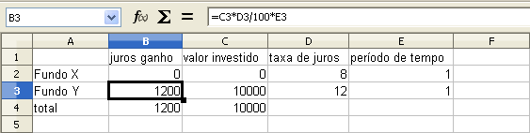Figura 14: Exemplo de configuração para o Solver
- Escolha Ferramentas → Solver. A caixa de diálogo Solver (Figura 15) é aberta.
- Clique no campo Célula objetivo. Na planilha, clique na célula que contém o valor alvo Em nosso exemplo é a célula B4 contendo o valor de juros total.
- Selecione Valor de e digite 1000 no campo ao lado deste. Em nosso exemplo, a célula alvo é 1000 porque seu alvo é um total de juros de ganho 1000. Selecione Máximo ou Mínimo se o valor da célula alvo precisa ser um destes extremos.
- Clique no campo Células variáveis e clique na célula C2 na planilha. Em nosso exemplo, precisamos encontrar o valor investido no Funco X (célula C2).
- Entre as condições limitantes para as variáveis selecionando os campos Referência de célula, Operador e Valor. Em nosso exemplo, o valor investido no Fundo X (célula C2) não pode ser maior do que o montante total disponível (Célula C4) e não pode ser menor do que 0.
- Clique Resolver. Uma caixa de diálogo aparece informando que a resolução terminou com sucesso. Clique em Manter o resultado para entrar o resultado na célula com o valor da variável. O resultado é mostrado na Figura 16.
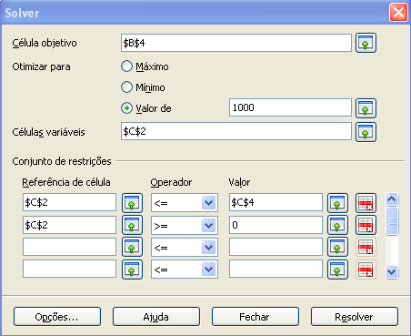Figura 15: A caixa de diálogo Solver
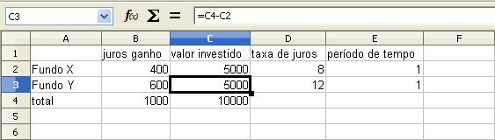Figura 16: Resultado da operação Solver
Nota | O solver padrão suporta apenas equações lineares. Para requisitos de programação não linear, tente o EuroOffice Solver ou Solver for Nonlinear Programming [Beta] da Sun. Ambos estão disponíveis no repositório de extensões do LibreOffice. (Para saber mais sobre extensões, veja o Capítulo 14, Configurando e Personalizando o Calc.

